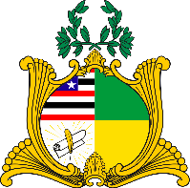
ESTADO DO MARANHÃO
ASSEMBLEIA LEGISLATIVA
GABINETE DO DEPUTADO ESTADUAL DR. YGLÉSIO

REQUERIMENTO N° /2024

Senhora Presidente,

Na forma do que dispõe o parágrafo único do artigo 132 do Regimento Interno da Assembleia Legislativa do Estado do Maranhão, venho por meio deste requerer a Vossa Excelência que seja determinado o desarquivamento do Projeto de Resolução nº 36/2021, de autoria do Senhor Wendell Lauande Fonseca Lages Barbosa, que concede a Medalha do Mérito Legislativo Sargento Sá ao Policial Militar Luís Flávio Bogea Serra Aranha.

Assembleia Legislativa do Estado do Maranhão, em 25 de março de 2024.

DR. YGLÉSIO
DEPUTADO ESTADUAL

